Brīvs neapbūvēts zemesgabals | Atrašanās vieta | Skrudalienas pagasts, Augšdaugavas novads
Brīvs neapbūvēts zemesgabals | Kadastra apzīmējums | 4486 004 0231
Brīvs neapbūvēts zemesgabals | Platība, ha | 3.0
 | Lietošanas mērķis | Zeme, uz kuras galvenā saimnieciskā darbība ir lauksaimniecība (NĪLM kods 0101)
 | Apgrūtinājumi | Aizsargjoslas ap dzīvnieku kapsētām
 | Noteiktā nomas maksa, EUR/gadā, bez PVN | 185,70
 | Iznomāšanas mērķis | lauksaimniecība
 | Nomas līguma termiņš | 6 gadi
 | Piezīmes | Nav piekļuves, iznomāt pierobežniekiem

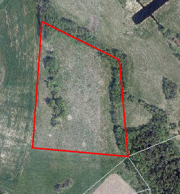
4486 004 0231

